# 详细信息参考博客

<http://blog.csdn.net/luanlouis/article/details/24589193>

# 1.class文件的加载过程

首先看class文件的加载过程

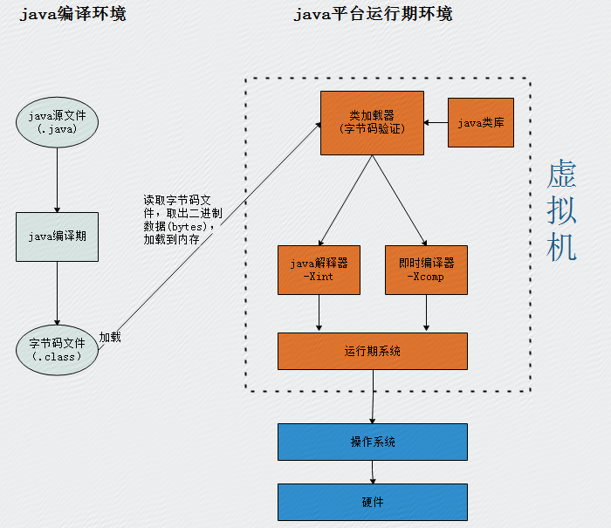

Class文件从加载到虚拟机内存，到卸载内存一共七步：

加载🡪验证🡪准备🡪解析🡪初始化🡪使用🡪卸载

由上图所指，jvm是通过加载class字节码文件的二进制信息来加载类的

# 2.在运行期代码中生成二进制字节码

运行期织入（运行期动态创建类）的原理：

因为jvm是通过加载二进制信息来加载类的，所以我们可以在程序运行期间，遵循class文件的格式和结构来生成class的二进制信息，然后jvm把这个二进制信息进行加载成相应的类，就完成了在运行期间动态创建类的过程。

如下图所示：

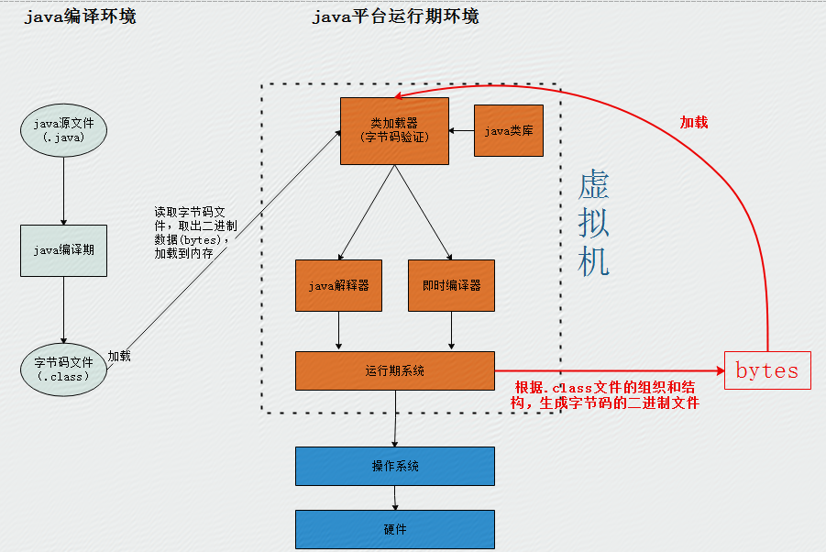

ASM，Javassist等开源框架就可以在运行期按照jvm对class文件的组织规则生成相应的二进制字节码，完成动态加载类的过程。